Лабораторна робота №8. Вступ до блок-схем алгоритмів.
Лабораторна робота №9. Вступ до документації коду(частина 1).
Лабораторна робота №10. Вступ до документації проекту.

Індивідульне завдання на оцінку “добре” номер 2.

1. Вимоги
1) Розробник
- Князькін Владислав Ігорович
- студент групи КІТ-320
11.12.20
2) Загальне завдання
Розробити повноцінний звіти для лабораторної роботи “Функції”, що присвячена функціям у двох форматів (+їх презентація у PDF форматі)
3) Індивідуальні завдання
Переробити програми, що були розроблені під час виконання лабораторних робіт з тем “Масиви” та “Цикли” таким чином, щоб використовувалися функції для обчислення результату. Функції повинні задовільняти їхню причетність — уникати дублювання коду. Тому, для демонстрації роботи, ваша програма(функція main()) повинна викликати декілька раз розроблену функцію з різними вхідними даними.
Слід звернути увагу: параметри одного з викликів функції повинні бути згенерованя за допомогою генератора псевдовипадкових чисел rand().
2. Хід роботи
- Зробимо у раніше створеному репозиторії нову під-директорію lab08_09_10.
valadon@valadon-VirtualBox:~ PROGRAMMING-KNIAZKIN $ mkdir lab08_09_10
- Cкопіюємо роботи з лабораторних робіт №5 та № у task02_5 task02_6 аналогічно.
valadon@valadon-VirtualBox:~ PROGRAMMING-KNIAZKIN/ $ cp -r lab07/task02_5 lab08_09_10
valadon@valadon-VirtualBox:~ PROGRAMMING-KNIAZKIN/ $ cp -r lab07/task02_6 lab08_09_10
- Перейменовуємо роботи у lab02_5, lab02_6. Переглянемо наші програми у вигляді блок-схем алгоритмів.
Спочатку — розберемо lab02_5:
Функція main():
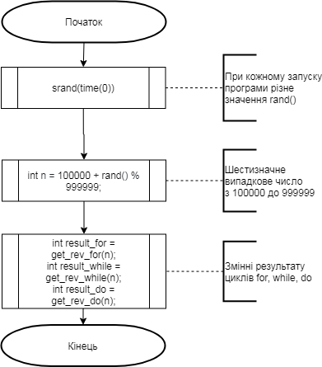

Усі три функції, а саме get_rev_for, get_rev_while та get_rev_do, виконують одну й теж саму дію, але розроблені вони на основі відомих для нас, мовою програмування C, циклів For, While_Do та Do_While відповідно.
Розглянемо кожну функцію на основі кожного з вище перерахованих циклів, у виді блок-схем алгоритмів.

Функція int get_rev_for(int n):
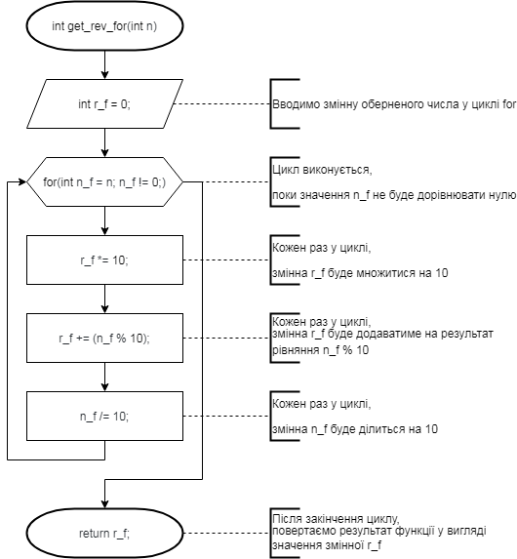

Функція int get_rev_while(int n):
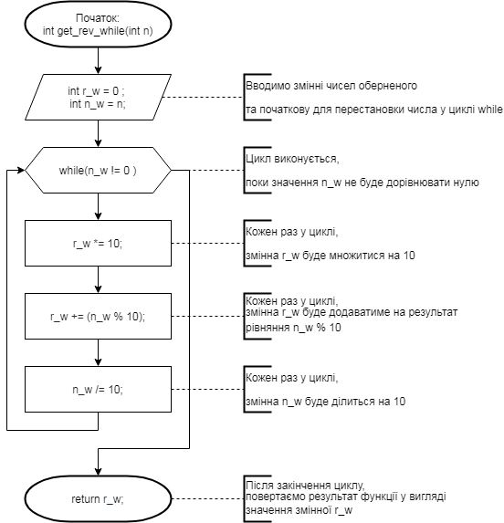

Функція int get_rev_do(int n):
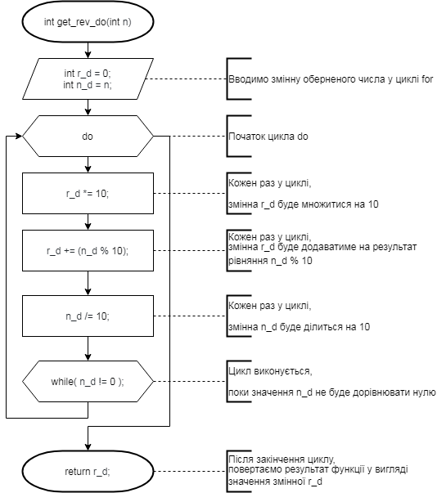

Розберемо lab02_6:
Функція main():
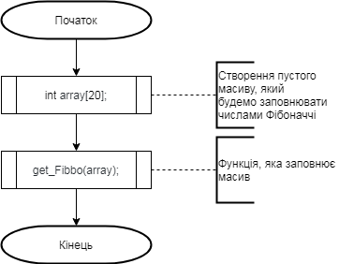

У цій програмі, ми створюємо функцію get_Fibbo, яка має заповнювати наш масив, за формулою для розрахунку елементів цілих чисел Фібоначчі.
Функція int get_Fibbo(array):
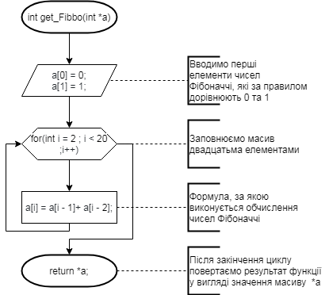

- Повертаємось до терміналу, щоб перевірити якість роботи наших програм. Звернемо увагу на те, що у відлагоднику ми не бачимо дії власних функцій, але бачимо результат, завдяки діям return, які повертають результат функцій до змінних, які ми вказали.
gcc -g main.c //* Зробимо виконувальні файли для наших main.c
Вони автоматично назвуться a.out
- Запускаємо відлагодник (nemiver), щоб перевірити, як працює наша програма. Щоб запустити програму, треба запустити її через виконувальний файл:
  - Відкриваємо “Файл”
  - Знаходимо фунцію “Завантажити виконувальний файл...”
  - Вибираємо програму “a.out” у нашому каталозі
  - Натискаємо “Виконати”.
Тепер можна побачити програму, яку ми написали раніше:
Завдяки функції “Step over”, переводимо нашу “стрілку” до останнього рядка ,щоб перевірити результат команди.

Програма task02_5:
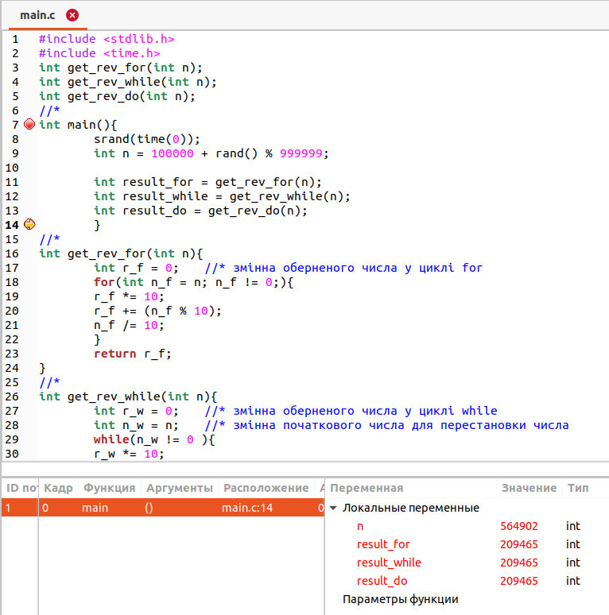

Програма task02_6:
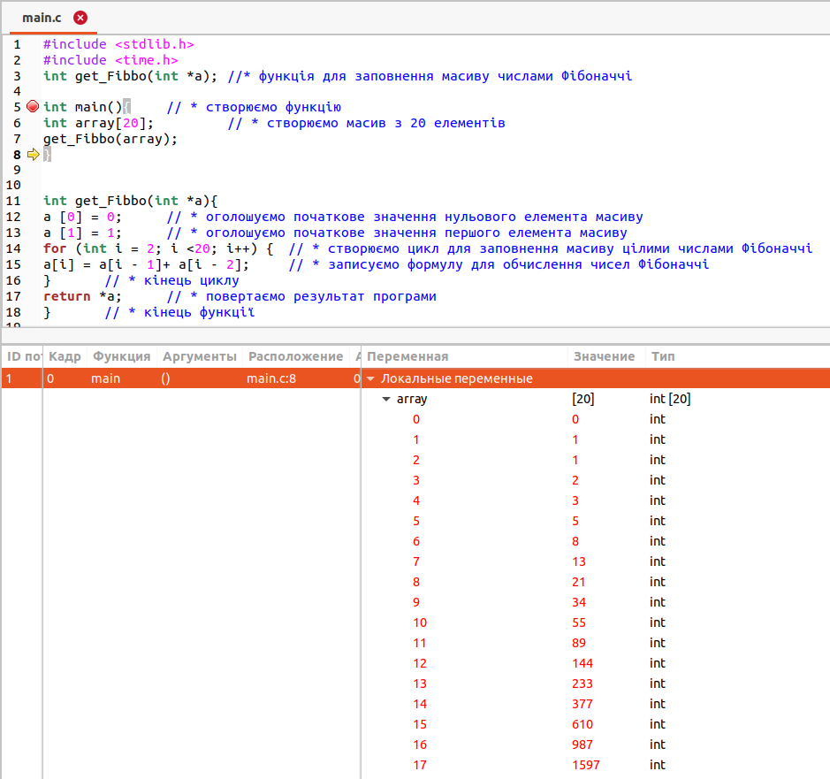

- Бачимо, що результат вірний. Видалимо a.out. Збережемо зміни у нашій директорії на github через команди git:
valadon@valadon-VirtualBox:~ PROGRAMMING-KNIAZKIN/naxxramass $ git add .
valadon@valadon-VirtualBox:~ PROGRAMMING-KNIAZKIN/naxxramass $ git status
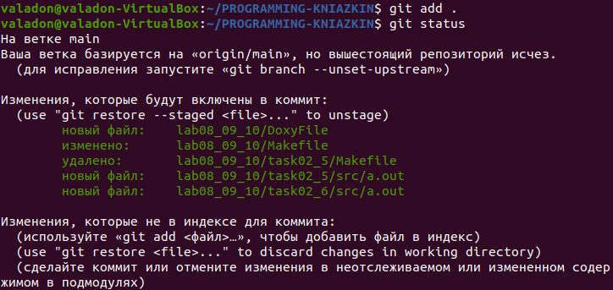
valadon@valadon-VirtualBox:~ PROGRAMMING-KNIAZKIN/naxxramass $ git commit -m “Create lab08_09_10”
valadon@valadon-VirtualBox:~ PROGRAMMING-KNIAZKIN/naxxramass $ git push
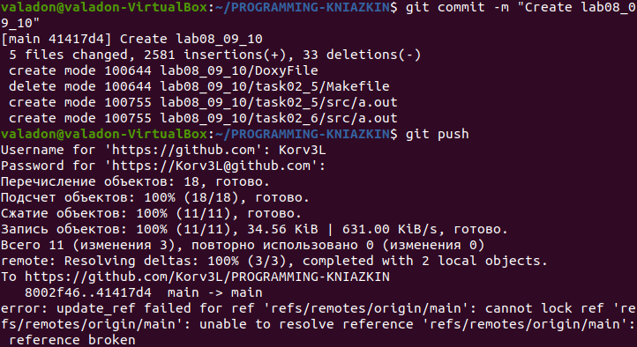

- Способи використання
Щодо функцій, вони допомагають скоротити код та уникнути його повторень. Щодо програми, завдяки їй можна визначити наступне та попереднє числа заданого цілого числа, а також кількість елементів що більше та менше заданого.
- Висновок
Завдяки цій лабораторній роботі, я навчився переробляти програми таким чином, щоб використовувалися функції для обчислення результату, на язику C, у системі Linux, додавати до них коментарі, перевіряти програму на дієздатність у відлагоднику (nemiver), та відправляти зміни у свій репозиторій на github.

